附件2

检测报告赋码及查询操作指南

检测报告赋码及报告核验流程图
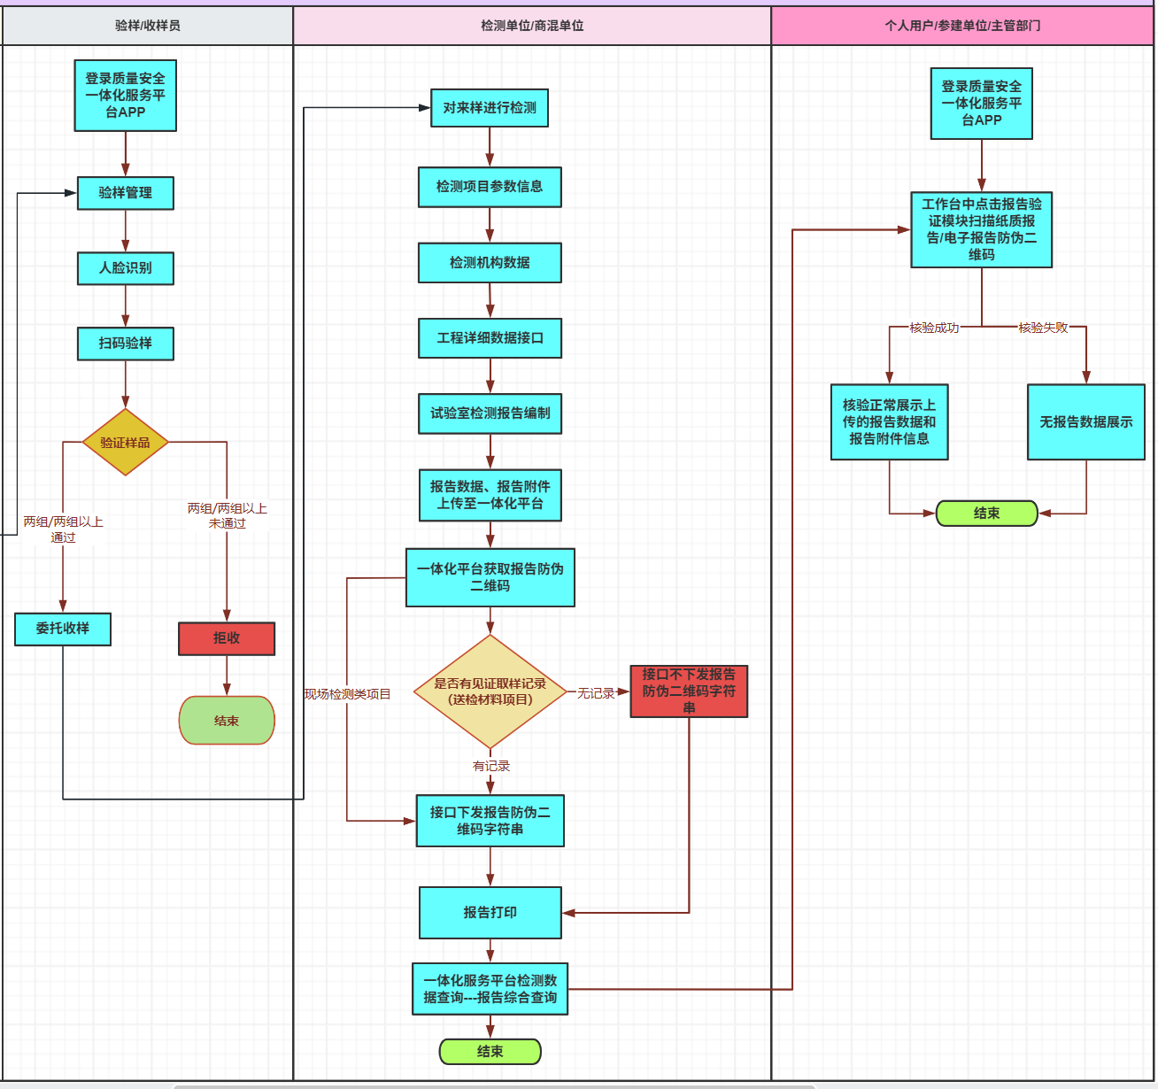

1、检测单位、商混单位检测报告防伪二维码接入需遵从《自治区工程质量安全一体化服务平台检测数据正式环境交互接口标准》（简称“接口标准”，见本《通知》附件1）中的方式进行接入，没有从接口标准文档进行防伪二维码接入的检测报告，自治区工程质量安全一体化服务平台APP不支持扫描验证。
2、接口接入流程：检测机构、预拌混凝土生产企业根据接口标准文档先获取Token信息，取得Token信息后进行保存，后续的接口都需要用到此Token。（注：Token的有效时长为4个小时，4个小时过后需要重新获取。纳入监管的工程项目信息必须从接口获取，否则会出现上传了报告数据，主管部门及各方参建单位无法查看到报告信息的情况。）
3、送检材料项目：检测机构、预拌混凝土生产企业获取Token---检测项目参数信息接口---检测机构数据接口---工程详细数据接口---试验软件上做完报告编制---将报告数据及检测附件数据统一上传至一体化服务平台---调用一体化服务平台报告防伪二维码接口---验证有见证取样记录信息---有记录信息---接口下发报告防伪二维码字符串---报告打印---一体化服务平台检测数据查询/报告综合查询。（注：对于送检材料项目必须要有见证取样记录，若无见证取样记录的，调用下发报告防伪接口，系统不会返回对应的报告防伪二维码字符串。）
4、现场检测项目：检测机构、预拌混凝土生产企业获取Token---检测项目参数信息接口---检测机构数据接口---工程详细数据接口---试验软件上做完报告编制---将报告数据检测附件数据统一上传至一体化服务平台---调用一体化服务平台报告防伪二维码接口---接口下发报告防伪二维码字符串---报告打印---一体化服务平台检测数据查询/报告综合查询，需要调用报告二维码接口（详见本《通知》附件1），调用后会返回一串加密后的字符串信息，根据加密的字符串信息生成对应的二维码放置到检测报告的右端，具体放置位置请参考如下图所示：
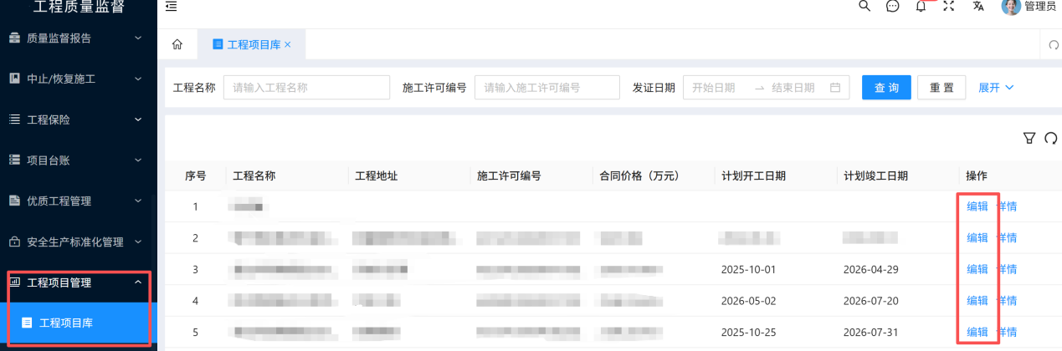
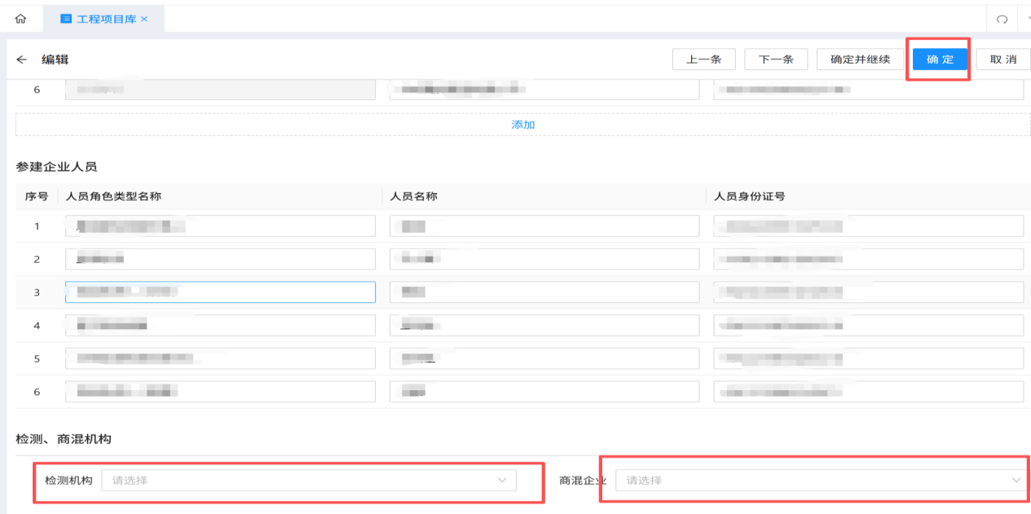
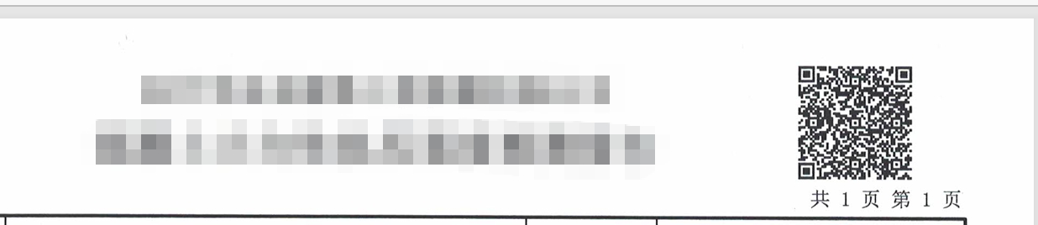
注：如调用工程项目详细数据接口无工程项目信息返回的，需要通知甲方在一体化服务平台中的工程项目管理---工程项目库---添加上检测单位和商混单位（见下图）。
5、检测单位、商混单位需要将完成赋码的检测报告上传至一体化服务平台，有力学试验的项目还需将力学曲线信息统一上传至一体化服务平台。各参建单位、主管部门可至检测数据查询---报告综合查询当中查看报告详细信息和报告附件信息。
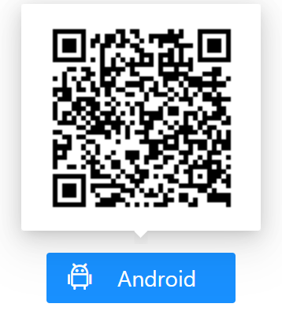
6、检测报告防伪二维码核验：核验检测报告防伪二维码真伪，需下载自治区工程质量安全一体化服务平台APP进行核验，其他渠道不支持扫码核验。自治区工程质量安全一体化服务平台APP下载二维码（只支持安卓系统）。鸿蒙系统请在应用商店下载卓易通。
7、二维码核验操作流程：个人用户、参建单位、主管部门登录自治区工程质量安全一体化服务平台APP，在主页面点击下方工作台---报告验证模块（展示页面见下图），即可对电子报告上的防伪二维码进行真伪核验，其它途径扫码则不会展示信息，仅可使用自治区工程质量安全一体化服务平台APP才会展示核验报告数据。报告核验成功后会展示检测报告数据，未核验成功则展示为空白页面。（注：使用自治区工程质量安全一体化服务平台APP时，需由个人用户、参建单位、主管部门账号在一体化服务平台电脑端先进行注册，注册后方可登录APP，登录APP时，账号为注册的手机号码，默认的统一登录密码为：4Shup@5g,单独设置密码的除外。）
技术支持：周一至周五：9:00-12:00 14:00-17:30
QQ群874690790，电话：18627317208（宋工）

